Descrição das propostas/Vivências:
08/03/21 Segunda-feira
Órgão dos sentidos- visão, audição, tato, olfato e paladar.
Você já reparou quantas coisas diferentes nosso corpo é capaz de fazer? Podemos perceber o ambiente vendo, ouvindo ,cheirando, apalpando, sentido sabores. Recebemos informações sobre o meio que nos cerca. Ao processá-las em nosso cérebro, nós as interpretamos como sinais de perigo, sensações agradáveis ou desagradáveis etc. Depois dessa interpretação, respondemos aos estímulos do ambiente, interagindo com ele.
Nossos corpos podem fazer diversas coisa que uma máquina não é capaz de fazer. Como você sabe o que está acontecendo ao seu redor? Recebemos informações sobre o ambiente através dos cinco sentidos: visão, audição, paladar, olfato e tato.
Acesse o link abaixo para assistir a história dos cincos sentidos. 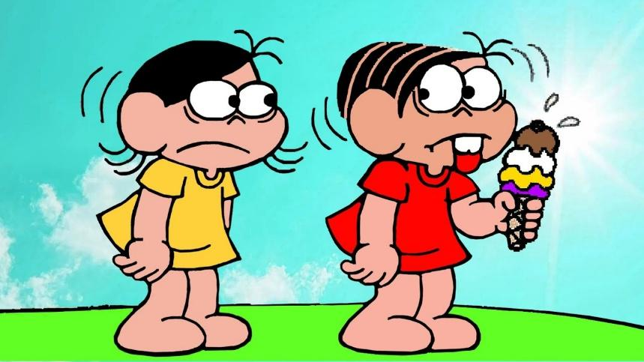
https://www.youtube.com/watch?v=qF9mKqduscg
Acesso em 27/02/2021
Depois de assistir o vídeo faça a atividade.
09/02/21 Terça-feira feira
Acesse o link abaixo para ouvir a música dos cincos sentidos.

https://www.youtube.com/watch?v=XYaIC-U-r-I&t=169s
acesso 27/02/21
Agora que ouviu a música faça a atividade com muita atenção!
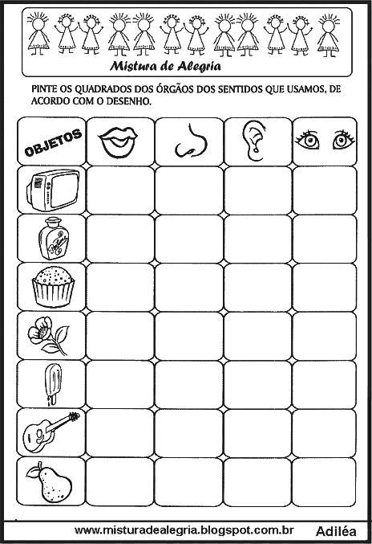
10/03/21 Quarta-feira
Hoje vamos ouvir uma história contada pela professora Rai.
História : Chapeuzinho vermelho
Acesse o link abaixo para vocês ouvirem a história.

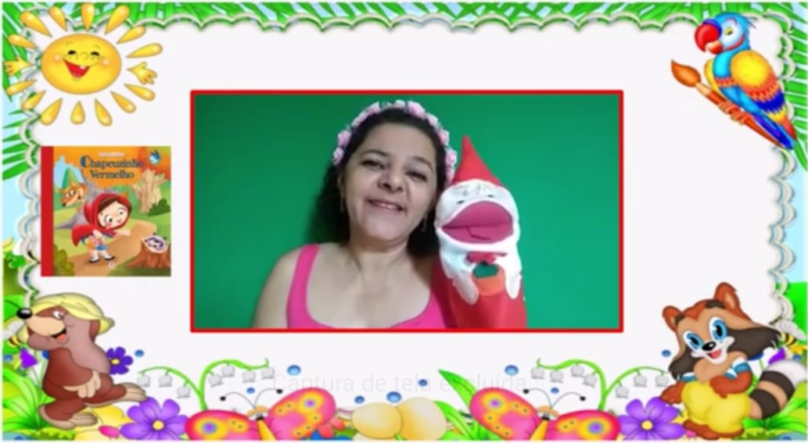
. https://youtu.be/xIEul8AMegQ
Acesso em 27/02/2021
11/03/21 Quarta-feira
letra A
Acesse o link abaixo para você conhecer a letra A.
https://www.youtube.com/watch?v=tpUU_C4uWCc
Acesso em 27/02/2021
Após assistir o vídeo faça a atividade da letra A.

12/03/21 Sexta-feira
Hoje vamos fazer uma linda abelhinha com a professora Andreia.
Acesse o link para aprender a fazer a abelhinha.
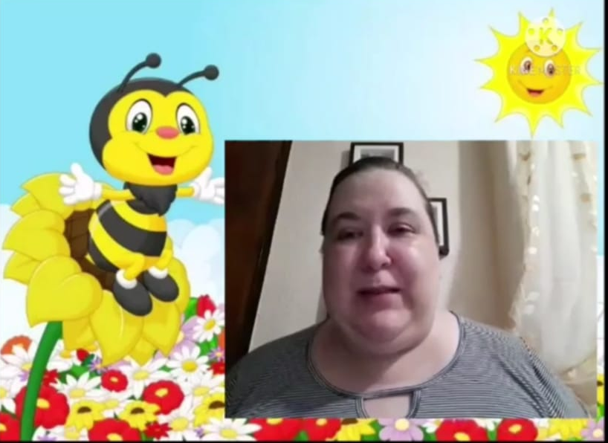
https://www.youtube.com/watch?v=CkvHBrjAoC8&feature=youtu.be
Acesso em 27/02/2021
Você vai precisar de :
Um rolinho de papel higiênico
Uma folha de sulfite
Cola , tesoura, tinta (amarela e preta), lápis de cor e canetinha .

